【料理名 】  №１  Ｉ Ｌｏｖｅ グラタン  in Ｍｕｒｏｔｏ | 高等学校名 | 高知県立 室戸高等学校
【料理名 】  №１  Ｉ Ｌｏｖｅ グラタン  in Ｍｕｒｏｔｏ | チーム名 | くいしん坊 Ｇｉｒｌｓ
【料理名 】  №１  Ｉ Ｌｏｖｅ グラタン  in Ｍｕｒｏｔｏ | 代表者氏名 | 津田 麻里奈
材料（ ４人分 ）

さつまいも 300ｇ
マンボウ 240ｇ
しめじ 100ｇ（1パック）
なす 75ｇ
玉ねぎ 100ｇ
薄力粉 大さじ1
塩 少々
コショウ 少々

バター 20ｇ
薄力粉 大さじ1 1/2
牛乳 200ｍｌ
固形コンソメ 1個
水煮トマト缶 240ｇ
コーン 55ｇ
とろけるチーズ 100ｇ
パン粉 大さじ3
油 小さじ2

材 料 費 1,624円 所要時間 ６0分

【 作り方 】

1. さつまいもは薄くスライスし、さっと茹でる。
2. マンボウは、一口大に切り塩を振って数分置いた後、水けをきる。
コショウをかけ薄力粉をまぶしてフライパンで焼き、バットにあげる。
3. 2 のフライパンに油を足し、ほぐしたしめじ、スライスしたナスを炒め
塩コショウで味を調える。
４. トマト入りホワイトソースを作る。
  - 鍋にバターを溶かしスライスした玉ねぎをしんなりするまで炒める。
  - ①に薄力粉を加え粉っぽさがなくなるまで炒める。
③ ②に牛乳を加えひと煮立ちさせ、とろみがついてきたら、砕いた
コンソメとトマト缶を入れてソースを作る。
5. バターを塗った耐熱皿に1～3の具材を並べ4のソースをかけ、コーン
チーズ パン粉をのせ250℃のオーブンで20分焼く。

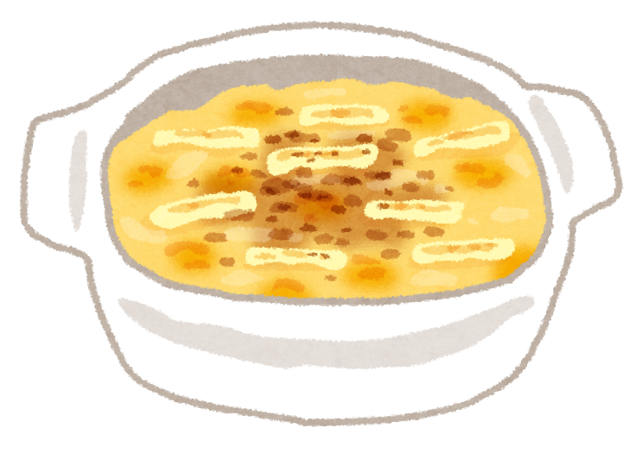
【 料理名 】  №２  嶺北の雪景色 | 高等学校名 | 高知県立 嶺北高等学校
【 料理名 】  №２  嶺北の雪景色 | チーム名 | 乳（NEW）
【 料理名 】  №２  嶺北の雪景色 | 代表者氏名 | 中平 はずき
材料（ ４人分 ）
【 嶺北お山の雪景色オムライス 】
牛乳 600ｍｌ ケチャップ 200cc
卵（卵白） ４個 ライス ２合
塩 少々 A 玉ねぎ 1/2個
コショウ 大さじ1 にんじん 1/2本
米粉 大さじ3 色どりピーマン 4個
ハチキン地鶏（もも肉） 150ｇ
レタス 4枚
バター 30ｇ

【 スープ 】
お湯 720ｃｃ
卵黄 ４個
鶏がらスープの素 52ｇ
コショウ 少々

【 嶺北お山の雪景色ゼリー 】
コーヒー粉 小さじ6
ゼラチン 15ｇ
砂糖 40ｇ
水 200ｇ

生クリーム 50ｃｃ
牛乳 150ｃｃ
砂糖 100ｇ

※卵は普通の卵です

料 費 2,400円 所要時間 60分

【 作り方 】

【 嶺北お山の雪景色オムライス 】
① 材料を細かく切り、フライパンにて炒める（鶏肉・にんじん・玉ねぎ・ピーマンそれぞれ
しんなりするまで火を入れる）すべてを炒める。
バターをフライパンで火にかけ溶かしライスを炒め、炒めた具材と混ぜ合わせ,、すべてが
混ざったらケチャップを混ぜ 型に入れ皿にのせる。彩りにレタスを一枚添える。

② 片手鍋にＡの材料を入れ混ぜながら火にかける 均一になったらライスの上にのせる

【 スープ 】
① 残った卵を利用して 火の通った鶏がらスープにわりまぜる

【 嶺北お山の雪景色ゼリー 】
① 材料を混ぜ合わせ冷蔵庫で冷やし固める
② 型を皿の上にのせクリームをかける



【 料理名 】  №３  高知の園芸野菜たっぷり！  ししとうのグリーンカレーゆず風味 | 高等学校名 | 高知県立 高知農業高等学校
【 料理名 】  №３  高知の園芸野菜たっぷり！  ししとうのグリーンカレーゆず風味 | チーム名 | ちーのん
【 料理名 】  №３  高知の園芸野菜たっぷり！  ししとうのグリーンカレーゆず風味 | 代表者氏名 | 長野 菜々美
材料（ ４人分 ）
【 カレー 】
ししとう 300ｇ
豚小間切れ肉 200ｇ
生姜 ４０ｇ
にんにく 20ｇ
油 10ｇ
小麦粉 大2
カレー粉 大1.5
鶏がらスープの素 大1
トマト 80ｇ
牛乳 200ｍｌ
塩・コショウ 適量
ゆず（皮・汁） 1/2
なす 80ｇ
パプリカ 60ｇ
揚油 適量
大葉 4枚
みょうが ２個
やっこねぎ ４本

【 バターライス 】
米 ３合
バター 20ｇ
しお 少々

材 料 費 1,246円 所要時間 60分

【 作り方 】

      - ししとうのヘタと種を除き柔らかく塩ゆでする。

      - 牛乳の半量とともにフードプロセッサーにかける。

      - 豚こま切れ肉もフードプロセッサーに短時間かける。

      - フライパンに油を熱し、みじん切りにした生姜とニンニクを炒め③を加えてさらに炒める

      - 小麦粉とカレー粉を加えさらに炒め、水100ｍｌと鶏がらスープのもと、ざく切りの
トマトを入れて煮る

      - ②と残りの牛乳を加えてさらに煮込む

      - ゆずの皮と汁を入れ塩コショウで味をととのえる

      - なすは拍子木切りパプリカは短冊切りし油でさっと揚げ⑦に加える

      - 大葉とみょうがのせん切りとやっこねぎを2ｃｍくらいに切ったものを混ぜる

      - バターライスを作る。フライパンにバターを溶かし洗って水けを切った米を入れて
半透明にな るまで炒め、塩少々と水を加えて炊飯器で炊く

      - 皿に⑩を盛り⑧をかけ、上に⑨のトッピンングをかざる


【 料理名 】  №４  高知の肉団子とほっとミルクスープ | 高等学校名 | 高知県立 岡豊高等学校
【 料理名 】  №４  高知の肉団子とほっとミルクスープ | チーム名 | 岡豊 Ｃｏｗｓ
【 料理名 】  №４  高知の肉団子とほっとミルクスープ | 代表者氏名 | 山崎 杏
材料（ ４人分 ）
【 肉団子 】
しょうが 4ｇ
にら 8ｇ
柚子の皮 4ｇ
鶏ミンチ 120ｇ
片栗粉 8ｇ Ａ
酒 12ｇ
食塩 少々

さつまいも 150ｇ
人参 50ｇ
玉ねぎ 65ｇ
白菜 100ｇ

水 300ｃｃ
鶏がらスープの素 3ｇ

薄力粉 15ｇ
ごま油 15ｇ
牛乳 500ｃｃ

食塩 4ｇ
こしょう 少々

やっこねぎ 適量
糸唐辛子 適量

材 料 費 約 1,000 円 所要時間 40 分

【 作り方 】

  - しょうが → すりおろす
にら → みじん切り
柚子の皮 → みじん切り

  - Ａの材料と①を混ぜ合わせる肉団子の種を作る。

  - さつまいも → いちょう切り→水にさらす
人参 → いちょう切り
玉ねぎ → 1ｃｍの色紙切り
白菜 → 葉の部分はざく切り
茎の部分は1ｃｍの色紙切り

  - 水に鶏がらスープの素を入れ、さつまいも、人参、玉ねぎ、白菜の茎の部分を加え、
加熱する。

  - ④が柔らかくなったら、②を直径2ｃｍ程度の肉団子にし、鍋に落とし、さらに過熱する。

  - テフロン加工のフライパンにごま油を熱し、薄力粉を炒める。
牛乳を少しずつ加えながらのばしていく。

  - ⑤の鍋に白菜の葉の部分と⑥を加え、とろみをつける。

  - 塩、こしょうで味を調え、器に盛り、小口切りにしたやっこねぎと糸唐辛子を散らす。

（※うどんを入れてもおいしい！）



【 料理名 】  №５  白きヴェールを纏いし  土佐の味覚が踊り出パスタ | 高等学校名 | 高知中央高等学校
【 料理名 】  №５  白きヴェールを纏いし  土佐の味覚が踊り出パスタ | チーム名 | Ｋ Ｃ Ｈ
【 料理名 】  №５  白きヴェールを纏いし  土佐の味覚が踊り出パスタ | 代表者氏名 | 小松 佑斗里
材料（４人分 ）
水 300ｍｌ
牛乳 900ｍｌ
味覇 大さじ1.5
白菜 1/4（600ｇ）
もやし 1袋
ぶなしめじ 1袋
さつまいも 1本
プチトマト 8個
ブロッコリー 50ｇ
ウインナー 1袋
チョウチョ型パスタ 150ｇ
ごま油 大さじ1

はんぺん 1枚
桜えび 5ｇ Ａ
あおさのり 1ｇ
マヨネーズ 大さじ1

かつお（刺身） 85ｇ
ゆず １玉
生姜 15ｇ Ｂ
みそ 小さじ2
酒 小さじ２
小麦粉 小さじ2

材料費 1,700 円 所要時間 50 分

【 作り方 】

① 白菜を切る。芯は斜め切りにする。
ぶなシメジは石づきを切り取りほぐす。
さつまいもは幅1ｃｍのいちょう切りにする。
ブロッコリーを一口大に切りたっぷりの水をわかした鍋で茹でておく。

② つみれを2種類作る。
    - はんぺんをつぶしＡをすべて加えて練るように混ぜ合わす。
    - かつおをつぶしＢの調味料を加えて混ぜ合わす。
それぞれ一口大に丸めておく。

③ 鍋に牛乳と水を入れ温まってきたら ごま油（半量）と味覇を入れよく溶かす。

④ 別の鍋でパスタを茹でる

⑤ すべての材料を鍋に入れ煮込んでいく

⑥ 最後にごま油を入れ、ひと煮立ちさせたら完成

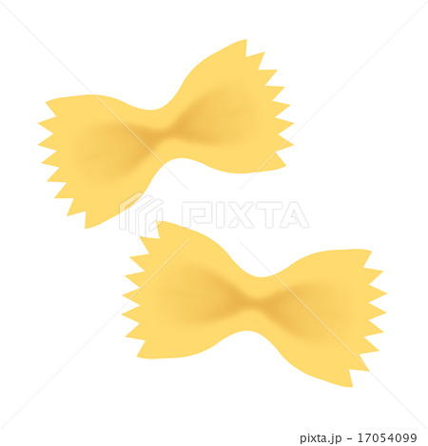
【 料理名 】  №６  スイートーポテトケーキ | 高等学校名 | 高知県立 高知西高等学校
【 料理名 】  №６  スイートーポテトケーキ | チーム名 | スマイル
【 料理名 】  №６  スイートーポテトケーキ | 代表者氏名 | 吉川 左織
材料（ ４人分 ）

ビスケット 100ｇ
バター 10ｇ

りんご 300ｇ
砂糖 90ｇ
レモン汁 10ｇ
冷凍ラズベリー 10ｇ
リキュール 少々

さつまいも 400ｇ
バター 30ｇ
牛乳 70ｍｌ
生クリーム 40ｍｌ
蜂蜜 17ｇ
三温糖 35ｇ
卵黄 Ｌ １個
卵白 15ｇ
塩 少々
マシュマロ 適量
芋けんぴ 適量

材料費 870円 所要時間 60分

【 作り方 】

- ビスケットをビニール袋に入れて麺棒などで細かくし、バターを加えてなじませる。
- リンゴを細かく切って鍋に入れ、砂糖とレモン汁を加え混ぜ合わせる。弱火にかけて
水分が出るまでゆっくり混ぜる。水分が出たら中火にし、沸騰させる。水分が半分
くらいになり、リンゴが透明になったらフードプロセッサーにかける。
- 鍋に戻して加熱し、ラズベリーを加えてつぶしながら水分飛ばす。リキュールを加える。
- さつまいもは皮をむき、水にさらして柔らかくなるまで煮る。
バターと牛乳、生クリームはちみつを合わせて湯せんしておく。
- さつまいもが温かいうちに、湯せんしたバター等を入れ軽く回す。
- 三温糖、卵白、卵黄、塩を加えて混ぜ合わせる。
- 鍋に入れて火にかける。かたいようなら牛乳を加える。
- 型にビスケットをしき、リンゴ、スイートポテトを入れ、マシュマロと砕いた芋けんぴを
のせて色目がつくまで焼く。

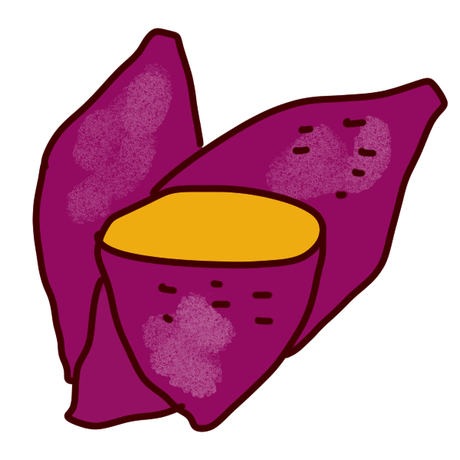

【 料理名 】  №７  ミルク味噌ラーメン  ～ ゆずと生姜をそえて ～ | 高等学校名 | 高知市立 高知商業高等学校
【 料理名 】  №７  ミルク味噌ラーメン  ～ ゆずと生姜をそえて ～ | チーム名 | 家庭科部
【 料理名 】  №７  ミルク味噌ラーメン  ～ ゆずと生姜をそえて ～ | 代表者氏名 | 山崎 理緒菜
材料（ ４人分 ）

みそ 大さじ４
牛乳 600ｍｌ
鶏ささみ ４本
長ねぎ １本
生姜 適量
酒 大さじ4
ほうれん草 100ｇ
コーン缶 120ｇ
カットわかめ 8ｇ
ごま油 小さじ4
白ごま 大さじ2
柚子の皮 適量
水 400ｍｌ
スープの素 適量
麺 ４袋

材料費 2,473円 所要時間 45分

【 作り方 】

  - 鍋に鶏ささみを入れ、水、スープの素、酒、牛乳、みそ、を入れ加熱。

  - ①に長ネギ、ほうれん草、コーン、生姜を入れる。

  - 麺をゆでる。

  - 麺にスープをかけ カットわかめ、ごま油、白ごま、柚子をかけて完成。



【 料理名 】  №８  ゆず香るオムリゾ | 高等学校名 | 高知県立 春野高等学校
【 料理名 】  №８  ゆず香るオムリゾ | チーム名 | シオリーヌ'Ｓ
【 料理名 】  №８  ゆず香るオムリゾ | 代表者氏名 | 松下 恭子
材料（ ４人分 ）

米 ２合（300ｇ）
ピーマン ３個
トマト缶 1缶（400ｇ）
ツナ缶 １缶
ゆず １個
玉ねぎ １玉
とろけるチーズ 200ｇ
トマト ２個
卵 ５個
コンソメの素 ２個

【 ホワイトソース 】
バター 30ｇ
小麦粉 30ｇ
牛乳 400ｇ
コンソメスープ 160ｇ
塩 少々
コショウ 少々

アスパラガス ４本
乾燥パセリ 少々

材料費 1,830円 所要時間 40分

【 作り方 】

- ピーマンとトマトと玉ねぎを１ｃｍ角に切る

- 炊飯器に米、水、トマト缶、ツナ缶、コンソメ、トマト、ピーマン、
たまねぎを入れ、上に柚子のしぼり汁、チーズをのせる。

- 早炊きで炊く

- 炊いている間に、ホワイトソースを作る、鍋に牛乳、コンソメ、バター、
小麦粉を入れ泡立て器で常に混ぜる。トロミガついたら塩コショウで味付けして
出き上がり

- 炊けたリゾットを皿に盛りつける

- 卵を溶き薄く焼いてリゾットの上にのせる

- ホワイトソースをかけその上に乾燥パセリをふりかける。

- 茹でたアスパラガスを添える

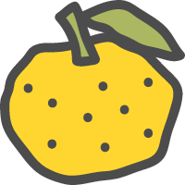

【 料理名 】  №９  Ｓhiitakeドーナツ  ｗith ゆず 栗 | 高等学校名 | 高知県立 四万十高等学校
【 料理名 】  №９  Ｓhiitakeドーナツ  ｗith ゆず 栗 | チーム名 | おれんじ・オレンジ・orange
【 料理名 】  №９  Ｓhiitakeドーナツ  ｗith ゆず 栗 | 代表者氏名 | 木村 未夢
材料（ ４人分 ）
【 ドーナツ生地 】
卵 １個
砂糖 40ｇ
生クリーム 40ｇ
バニラエッセンス 少々
薄力粉 50ｇ
アーモンドプードル 10ｇ
ベーキングパウダー 小さじ1/4
無塩バター 30ｇ
サラダ油 10ｇ
粉末しいたけ 大さじ2

【 カスタードクリーム 】 【 生クリーム 】
卵黄 1.5個 砂糖 7.5ｇ
砂糖 40ｇ 生クリーム 50ｇ
バニラエッセンス 少々 ゆず皮 適量
薄力粉 15ｇ 栗 25ｇ
牛乳 175ｇ
生クリーム 50ｇ
ゆず皮 適量



材料費 521円 所要時間 55分

【 作り方 】
【 ドーナツ生地 】
- 薄力粉とベーキングパウダーと椎茸パウダーを合わせて振るう
バターは溶かし、サラダ油と合わせておく
- オーブンを180℃に予熱する、ボールに卵と砂糖を入れ白っぽくなるまで混ぜる
- 生クリームとバニラエッセンスを入れて混ぜる
薄力粉とアーモンドプードルを入れ泡立て器で軽く混ぜる
- バターとサラダ油を入れゴムベラで軽く混ぜて型へスプーンで入れる
- 180℃に熱したオーブンの下段で１３分焼く
焼けたら完全に冷ましてから型から優しく外す

【 カスタードクリーム 】
- 卵黄、砂糖、バニラエッセンスを入れ白っぽくなるまで混ぜる
- 薄力粉を①に入れ混ぜる
- 鍋にバニラエッセンス、牛乳を入れ沸騰直前まで温め②に入れだまにならないよう
手早くかき混ぜる
- ③を濾して鍋に戻し中火で素早くかき混ぜる
- 火を少し弱めそのまま加熱をしていく
- バットに取り出し冷ます（保冷剤などで冷やす）
- 生クリームを固めに泡立てる
- ⑥ ⑦ ゆず皮を混ぜ合わせる

【 生クリーム 】
- ゆず皮をみじん切り、栗を乱切りにする
- 生クリームを泡立てる途中で砂糖を３回に分けて入れ混ぜる
- 泡立てた生クリームに①を入れ優しく混ぜる

